РАЗДЕЛЬНЫЙ СБОР ОТХОДОВ.
IV возрастная КАТЕГОРИЯ
В черте японского города Токио расположены 22 предприятия по переработке и сжиганию отходов. При этом в городе нет ни запаха, ни дыма, ни вредных выбросов…
В 1 и 4 микрорайонах города установили новые контейнеры для раздельного сбора мусора (синие и красные). Синий контейнер предназначен для перерабатываемых отходов, а красный - для НЕперерабатываемых.
В микрорайонах 2, 3 расположены заводы для переработки отходов, а в микрорайонах 5 и 6 – два мусоросжигательных завода.
Необходимо написать программу, чтобы робот забирал контейнеры в зонах 1 и 4 и отвозил на соответствующие им заводы. Всего будет 2 синих и 2 красных контейнера. Расположение контейнеров может быть любым из возможных.
В каждую зону 1 и 4 будут установлены последовательно по 2 контейнера, т.е. как только место 1 или 4 освободилось, судья ставит на это место следующий контейнер.
Робот стартует из зоны старта (правый нижний угол на рис.). Движение по дороге двустороннее, т.е. направление движения выбирает участник олимпиады.
Таким образом робот должен перевезти 4 контейнера и вернуться в зону старта, при этом контейнеры необходимо отвозить в свободную на данный момент область.
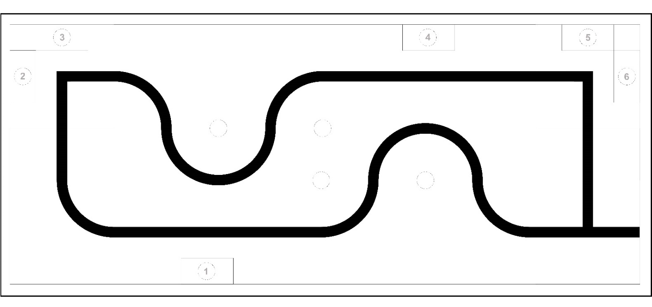
- На старте максимальная ширина робота 25 см., длина – 25 см. Высота и вес робота не ограничены.
- Во время соревнования размеры робота могут меняться, но не должны выходить за пределы 30 х 30 см.
- Размеры контейнеров могут быть разными. Максимальные размеры контейнеров: 60х60х100мм и они будут собраны из элементов конструктора LEGO Education WRO Brick Set 45811.

Других ограничений нет…

